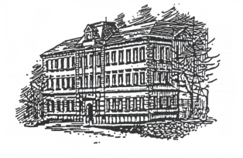
Základní škola S o k o l o v, Rokycanova 258

Centrum volného času – NENUDA

PŘIHLÁŠKA DO ZÁJMOVÉHO KROUŽKU školní rok ………….

pro žáka/yni ________________________________________ ze třídy _____________

název kroužku __________________________________________________________

vedoucí kroužku_______________________________ den/hod. __________________

Souhlasím, aby se můj syn/dcera účastnil/a zvoleného zájmového kroužku a zároveň svým
podpisem stvrzuji, že jsem se seznámil/a s všeobecnými informacemi o zájmových kroužcích.

Podpis rodiče __________________________tel :______________________

Základní škola S o k o l o v, Rokycanova 258

Centrum volného času - NENUDA

PŘIHLÁŠKA DO ZÁJMOVÉHO KROUŽKU školní rok ……………

pro žáka/yni ________________________________________ ze třídy _____________

název kroužku __________________________________________________________

vedoucí kroužku_____________________________________ den/hod._________________

Souhlasím, aby se můj syn/dcera účastnil/a zvoleného zájmového kroužku a zároveň svým
podpisem stvrzuji, že jsem se seznámil/a s všeobecnými informacemi o zájmových kroužcích.

Podpis rodiče __________________________tel:______________________

Základní škola S o k o l o v, Rokycanova 258

Centrum volného času - NENUDA

PŘIHLÁŠKA DO ZÁJMOVÉHO KROUŽKU školní rok …………….

pro žáka/yni ________________________________________ ze třídy _____________

název kroužku ___________________________________________________________

vedoucí kroužku _____________________________________ den/hod._________________

Souhlasím, aby se můj syn/dcera účastnil/a zvoleného zájmového kroužku a zároveň svým
podpisem stvrzuji, že jsem se seznámil/a s všeobecnými informacemi o zájmových kroužcích.

Podpis rodiče ___________________________tel :_____________________

